Осипов Владислав, 931921гр

1) Постановка задачи.

На основе паттерна Наблюдателя, написать программу для слежения за состоянием выбранного файла.
Ограничимся двумя характеристиками:
1. Существует файл или нет;
2. Каков размер файла.
Программа будет выводить на консоль уведомление о произошедших изменениях в файле.
Существует несколько ситуаций для наблюдаемого файла:
1. Файл существует , файл не пустой - на экран выводится факт существования файла и его размер.
2. Файл существует, файл был изменен - на экран выводится факт существования файла, сообщение о том что файл был изменен и его размер.
3. Файл не существует - на экран выводится информация о том что файл не существует.
В главной программе создаем объект для отслеживания состояния конкретного файла,
затем определяется объект наблюдатель, после чего связываем Наблюдателя с Источником.
Можно использовать бесконечный цикл, в котором будем обновлять состояние объекта Источника каждые 100 миллисекунд
(например так std::this_thread::sleep_for( std::chrono::milliseconds( 100 ) );).

- Предлагаемое решение
Программу необходимо реализовать с помощью паттерна Наблюдатель – поведенческого паттерна проектирования, который позволяет реализовать механизм «подписки». Суть его в том, что задаются два вида объектов – наблюдатель и субъект. Субъект представляет собой некий объект, имеющий какие-то данные или свойства, способные меняться со временем. Наблюдатель же связан с интересным ему субъектом и «узнает» о изменениях в субъекте, что позволяет ему как-то реагировать(по желанию) на эти изменения. Связь эта состоит в том, что объект хранит закрепленных за ним наблюдателей. Таким образом у него появляется возможность оповещать всех наблюдателей если произошли какие-то изменения.
Рассмотрим наблюдателя подробнее. Он представлен в виде пары классов – интерфейса IObserverFile и его реализации ObserverFile. Интерфейс содержит один чистый виртуальный метод update(), принимающий свежие данные о файле(существует ли он и его размер). В реализации ObserverFile содержатся последние данные о файле(существует ли он и его размер) и его имя. Единственный метод помимо update() это конструктор, принимающий имя файла и до первого обновления данных файла считающий его несуществующим. Метод update() также определяется. Сравнивая последние данные о файле и текущие он делает вывод о его состоянии и выводит сообщение об этом в консоль. После этого последние данные о файле обновляются.
Субъект выполнен также в виде пары классов – базового класса ASubject и наследуемого от него MyFile. Базовый класс ASubject содержит методы обслуживания наблюдателей(добавление наблюдателя(attach()), удаление(detach()) и оповещение всех наблюдателей(notify())). Сами наблюдатели хранятся списком адресов QList<ObserverFile*>. Класс MyFile представляет более удобную модификацию для работы с файлами. Он содержит также объект QFile с текущим файлом, путь к которому передается в конструкторе. Также реализован метод updateObservers(), читающий данные о файле и передающий их в notify().
UML таблица:
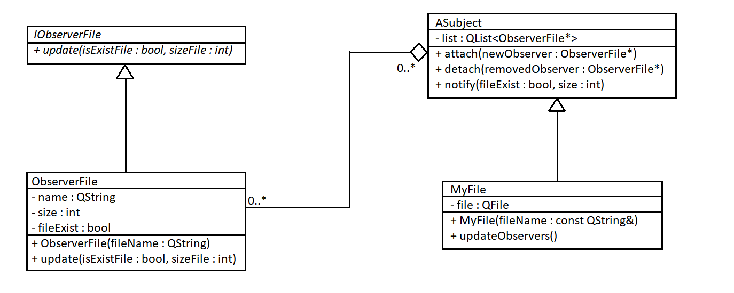
3) Коды программ
файлы содержатся в репозитории https://github.com/osslav/2_lab
к этому заданию относятся файлы:
Observer.h – классы наблюдателей
Observer.cpp – определение методов наблюдателей
Subject.h – классы субъектов
Subject.cpp – определения методов субъектов
файл для тестирования: main.cpp
4) Инструкция пользователя
Инструкция для класса ObserverFile
ObserverFile является наблюдателем за файлом. Для создания объекта этого класса необходимо передать имя наблюдаемого файла в виде строки.
QString name(“test.txt”);
ObserverFile observer(name);
Для обновления данных в нем можно использовать функцию update():
int newSize = 16; //пример данных: новый размер файла
bool fileExist = true; //пример данных: файл существует
observer.update(fileExist, newSize);
Такое обновление допускается, однако гораздо лучше использовать для этого объект MyFile, который рассмотрим следующим.
Создается он следующим образом:
QString fileName(“test.txt”); // имя файла(как в файловой системе)
MyFile file(fileName);
Далее можно прикрепить к нему наблюдателя, передав адрес наблюдателя:
file.attach(&observer);
Или наоборот открепить(в случае когда переданный наблюдатель не прикреплен ничего не произойдет)
file.detach(&observer);
Обновить всех прикрепленных наблюдателей можно следующим образом:
bool fileExist = true;
int size = 16;
file.notify(fileExist, size); // вручную передавая данные
file.updateObservers(); //обновить данными из файла, имя которого передано в конструкторе file
5) Тестирование
Для тестирования реализован файл main.cpp. Он содержит пример для тестирования. В нем сначала происходит определение объекта MyFile(субъект) и двух ObserverFile(наблюдателей).
Далее привязываем первого наблюдателя к файлу и вручную обновляем данные.
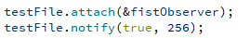
Получим следующий вывод в консоль
Затем привязываем второго наблюдателя и обновляем данные(беря данные из реального файла test.txt)
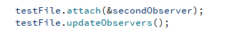
Вывод:
Затем отключаем второго наблюдателя и опять обновляем данные(в данном случае для единственного оставшегося наблюдателя)
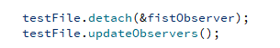
Вывод:
Далее в соответствии с заданием на протяжении минуты с интервалом в 1 секунду отслеживаем файл “test.txt”
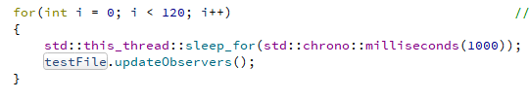
В консольном выводе получим когда файл существует и не меняется:
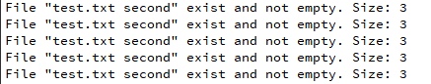
При измении содержимого файла:
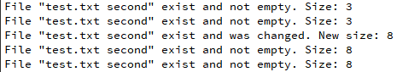
При удалении:
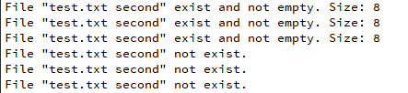
При создании пустого файла:
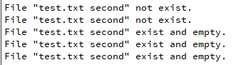
При заполнении его какими-то данными:
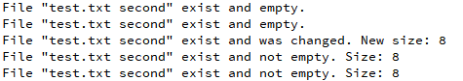
При создании не пустого файла
